2016-2017学年下期中考
18届 高二数学（文）试题
第Ⅰ卷（共60分）
一、选择题：本大题共12个小题,每小题5分,共60分.在每小题给出的四个选项中，只有一项是符合题目要求的.
1. 复数的虚部为（ ）
A．1 B． C． -1 D．
2.下列可以用来分析身高和体重之间的关系的是（ ）
A．残差分析 B．回归分析 C．等高条形图 D．独立性检验
3. 用反证法证明命题“若，则全为0”，其反设正确的是（ ）
A．至少有一个为0 B．至少有一个不为0
C．全部为0 D．中只有一个为0
4.如图是用函数拟合解决实际问题的流程图，则矩形框中依次应填入（ ）
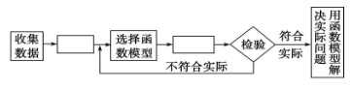
A．整理数据、求函数关系式 B．画散点图、进行模型修改
C. 画散点图、求函数关系式 D．整理数据、进行模型修改
5.甲、乙、丙、丁四位同学各自对两变量的线性相关性做实验，并用回归分析方法分别求得相关系数与残差平方和如下表：
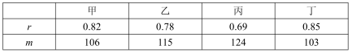
则哪位同学的实验结果体现两变量有更强的线性相关性（ ）
A． 甲 B． 乙 C. 丙 D．丁
6.极坐标方程表示的图形是（ ）
A．两个圆 B．两条直线 C.一个圆和一条射线 D．一条直线和一条射线
7.有一段演绎推理是这样的：“直线平行于平面，则平行于平面内所有直线，已知直线平面，直线平面，直线平面，则直线直线”，其结论显然是错误的，这是因为（ ）
A．大前提错误 B．小前提错误 C.推理形式错误 D．非以上错误
8.秦九韶是我国南宋时期的数学家，普州（现四川省安岳县）人，他在所著的《数书九章》中提出的多项式求值的秦九韶算法，至今仍是比较先进的算法，如图所示的程序框图给出了利用秦九韶算法求某多项式的一个实例，若输入的值分别为3,2，则输出的值为（ ）
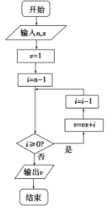
A．35 B．20 C. 18 D．9
9.若点是正四面体的面内一点，且点到另三个面的距离分别为，正四面体的高为，则（ ）
A． B．
C. D．与的关系不确定
10.点所在轨迹的极坐标方程为，点所在轨迹的参数方程为（为参数），则的最小值是（ ）
A． 2 B． C. 1 D．
11.观察数表，，…，则第100个括号内各数之和为（ ）
A． 1479 B．1992 C. 2000 D．2072
12.已知，且，则的最小值为（ ）
A． B． C. D．
第Ⅱ卷（共90分）
二、填空题（每题5分，满分20分，将答案填在答题纸上）
13.复数的共轭复数是 ．
14. 若不等式对任意的实数恒成立，则实数的取值范围是 ．
15.某车间为了规定工时定额，需要确定加工零件所花费的时间，为此进行了5次试验，根据收集到的数据（如下表），由最小二乘法求得回归方程.
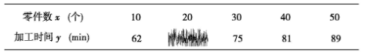
现发现表中有一个数据模糊看不清，请你推断出该数据的值为 ．
16.已知集合，且下列三个关系：①；②；③有且只有一个正确，则 ．
三、解答题 （本大题共6小题，共70分.解答应写出文字说明、证明过程或演算步骤.）
17. 若复数满足.
（1）求；
（2）求.
18. 某班主任对全班50名学生的学习积极性和对待班级工作的态度进行了调查，统计数据如下表所示：
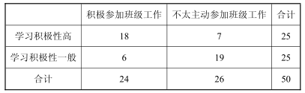
（1）如果随机抽查这个班的一名学生，那么抽到积极参加班级工作的学生的概率是多少？抽到不太主动参加班级工作且学习积极性一般的学生的概率是多少？
（2）试运用独立性检验的思想方法分析：学生的学习积极性与对待班级工作的态度是否有关系？并说明理由.
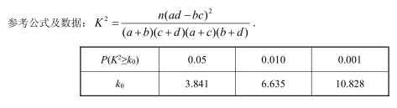
19. 下列是我国2010年至2016年生活垃圾无害化处理量（单位：亿吨）的折线图.
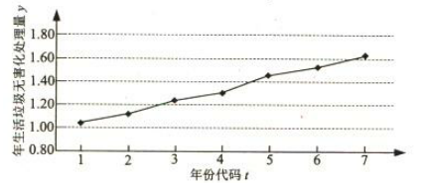
（1）由折线图看出，可用线性回归模型拟合与的关系，求关于的回归方程（系数精确到0.01）；
（2）预测2018年我国生活垃圾无害化处理量.
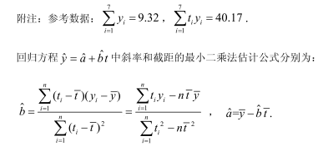
20. 已知曲线的极坐标方程是，在以极点为原点，极轴为轴的正半轴的平面直角坐标系中，将曲线所有点的横坐标伸长为原来的3倍，纵坐标不变，得到曲线.
（1）求曲线的参数方程；
（2）直线过点，倾斜角为，与曲线交于两点，求的值.
21. 已知函数.
（1）求不等式的解集；
（2）若不等式的解集是非空集合，求实数的取值范围.
22.下面的图形无限向内延续，最外面的正方形的边长是1，从外到内，第个正方形与其内切圆之间的深色图形面积记为.
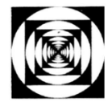
（1）试写出与的递推关系式；
（2）设，求的值.

试卷答案
一、选择题
1-5: ABBCD 6-10:CACBC 11、12：BD
二、填空题
13. 14. 15. 68 16.201
三、解答题
17.（1）由，得
（2）
18.（1）积极参加班级工作的学生有24名，总人数为50名，
所以所求概率为；
不太主动参加班级工作且学习积极性一般的学生有19名，所以所求概率为.
（2）由表中数据可得：
∴有99.9%的把握认为学生的学习积极性与对待班级工作的态度有关系.
19.（1）由折线图中数据和附注中参考数据得：，，
，
由及（1）得，
.
所以，关于的回归方程为：.
（2）将2018年对应的代入回归方程得：.
所以预测2018年我国生活垃圾无害化处理量将约为1.82亿吨.
20.（1）曲线的直角坐标方程为，
曲线的直角坐标方程为.
∴曲线的参数方程为（为参数）.
（2）设的参数方程为（为参数），
代入曲线的方程，化简得：，
∴.
21.（1）
原不等式等价于或或，得：或.
故原不等式的解集是.
（2）
函数在单调递减，在单调递增，故函数的最小值为.
若不等式的解集是非空集合，则，即，
得或.
22.（1）设第个正方形的边长为，则其内切圆半径为，第个正方形的边长为，其内切圆半径为，
所以，
，.
（2）由（1），，…，，
.

